## 新生和新教工实验室安全培训考试流程

**一、登录考试系统：**

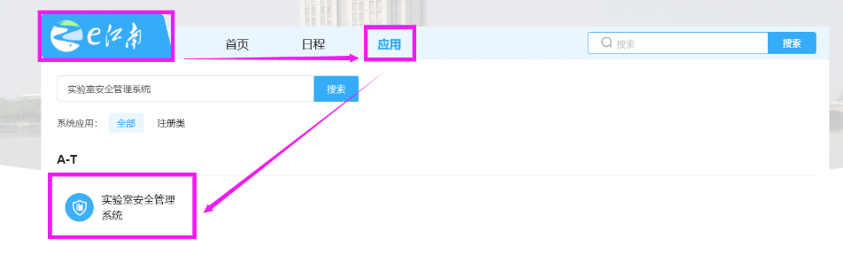**方式一：**登录“e江南”→“应用”→“实验室安全管理系统” →“培训准入平台” →“教育培训中心”→“考试中心”进入系统参加考试；

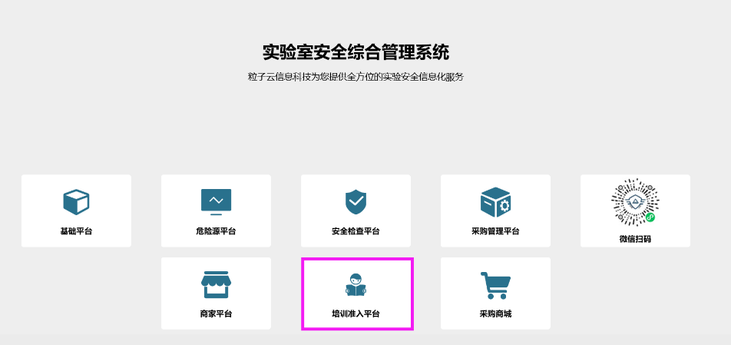

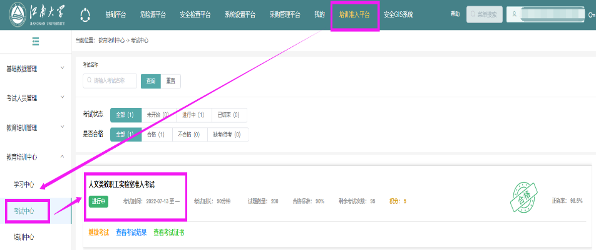

**方式二：**扫码关注微信公众号“江南Lab”（二维码见附图）→“互动中心”→“安全考试”→“培训准入”→ “我要考试”后参加考试。初次登录用户名：学号或工号，初始密码：JNsys2021，组织代码：001；再次登录点击页面右下角“快捷登录”即可。

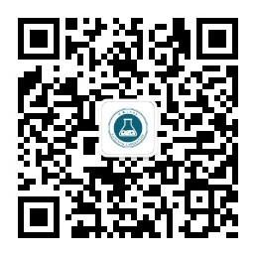

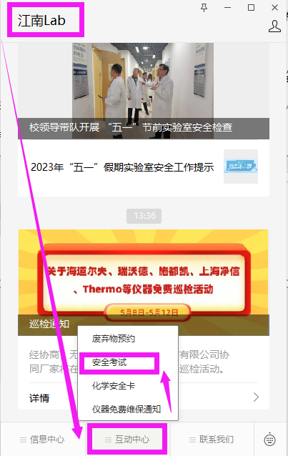微信公众号“江南Lab”二维码

**二、考试要求**

考试时间：90分钟，最多可参加10次考试，系统记录最好成绩。考试结束，可在线获知考试成绩，取得考试合格证书。90分以上为通过考试，取得实验室安全准入资格。

联系方式：实验室技术安全科（85329252）。